Krajský svaz stolního tenisu 20.8.2008
sportovně technická komise

zprávy stk č.4 / 2008 - 2009

1. Losování:

Dne 18.8.2008 byly vylosovány krajské soutěže družstev dospělých. Do divize žen se přihlásilo pouze 5 družstev a v anketě na způsob uspořádání soutěží přišel jeden návrh hrát soutěž dvoukolově, 2x stejně jako loni a 2 družstva neodpověděla. Bylo rozhodnuto, že systém z minulého ročníku bude zachován. V příloze posílám rozpis soutěží a adresář organizačních pracovníků. Žádám všechny organizační pracovníky, aby zkontrolovali správnost všech údajů. Dále žádám RSST, aby zkontrolovaly úplnost a správnost jejich složení a poslaly mi kontaktní adresu pro styk.

2. Nové RP:

Nové RP jsem právě obdržel a rozešlu je na oddíly společně se soupiskami.

3. Evidenční seznamy:

Upozorňuji, že ES musí být pouze na nových formulářích a řádně vyplněné. Žádám RSST, aby všechny staré ES posílaly zpět na přepracování. Protože už jsem některé takové seznamy dostal, budu je posílat zpět na oddíly.

4. Zpráva KM a KR:

V příloze posílám kalendář na sezónu 2008/09, nasazovací žebříčky, rozpis BTM a aktuální seznam rozhodčích lic. „C“.

5. Přílohy:

- Krajský kalendář
- Nasazovací žebříčky mládeže
- Rozpis BTM
- Seznam rozhodčích lic. „C“
- Rozpis KS družstev dospělých
- Adresář organizačních pracovníků

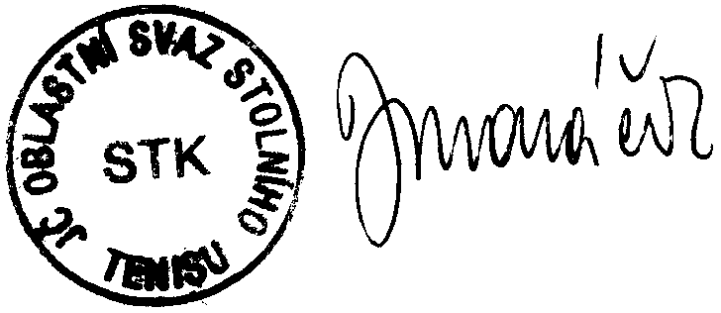
Josef Masáček
předseda STK

